GUÍA PRÁCTICA SEMANA 07 – 2° PARTE
Asignatura: Desarrollo de Aplicaciones Web (IS093A)
Unidad I: Desarrollo Web Frontend
Tema: React Hooks: useState, useEffect, useContext, useRef, useReducer, useCallback, useMemo y Hooks Personalizados
Alumno:

OBJETIVO DE LA PRÁCTICA
Debe desarrolla un Dashboard de Gestión con Estado Complejo que cumpla:
- useReducer para estado de lista (add, remove, filter, sort) + useState para UI local.
- useContext para tema claro/oscuro o preferencias de usuario.
- useEffect para sincronizar preferencias con localStorage y cleanup.
- useMemo para lista filtrada/ordenada, useCallback para handlers de botones.
- useRef para auto-focus en input o acceso a nodo DOM sin re-render.
- Hook personalizado useLocalStorage o useDebounce reutilizable.

Roles Técnicos

Rol | Responsabilidad
Arquitecto de Estado | useReducer, acciones, reducer function, inmutabilidad
Ingeniero de Efectos & Contexto | useEffect, useContext, sync con storage, cleanup
Optimizador de Rendimiento | useMemo, useCallback, useRef, análisis Profiler
QA & Hook Validator | Reglas de Hooks, ESLint warnings, documentación técnica, custom hook

Entregable 1: En su repositorio de Github
- Repositorio GitHub o ZIP con: package.json, src/, README.md
- README.md debe incluir:
  - Diagrama de flujo de estado y ciclo de render
  - Justificación técnica de cada hook utilizado (¿por qué no useState simple?)

Entregable 2: Validación Final
- Ejecutar npm run dev y verificar cero warnings de react-hooks/exhaustive- deps en ESLint.
- Abrir React DevTools Profiler: grabar interacción, identificar componentes que se re-renderizan y validar que useMemo/useCallback reducen commits.
- Verificar que useEffect tenga cleanup activo (simular navegación rápida o desmontaje).
- Evidenciar y explicar con sus propias palabras cada una de las validaciones con capturas de pantalla.
- Subir a GitHub así mismo subir en rar su proyecto en el ADESA.

Rúbrica de Evaluación

Criterio | Peso
Uso correcto de useReducer + manejo de estado complejo | 20%
useContext + useEffect (sync, cleanup, dependencias) | 20%
useMemo/useCallback aplicados estratégicamente (sin overuse) | 20%
useRef + Hook personalizado funcional y reutilizable | 20%
Validación Profiler/ESLint, documentación | 20%

CÓDIGO BASE DE LA GUÍA PRÁCTICA (Refactorizar)
src/contexts/ThemeContext.jsx

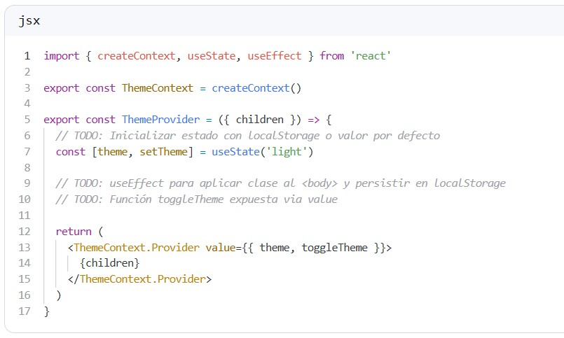
src/hooks/useTasksReducer.js

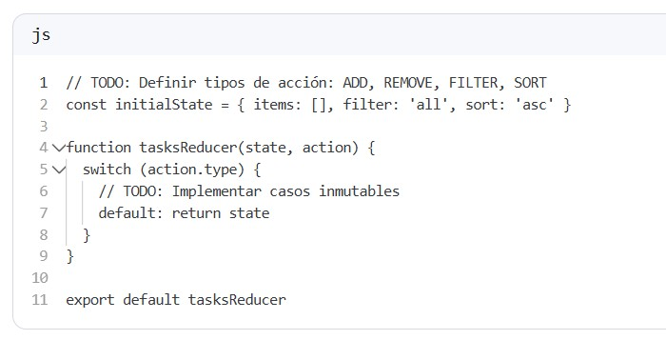

src/hooks/useLocalStorage.js (Hook Personalizado)

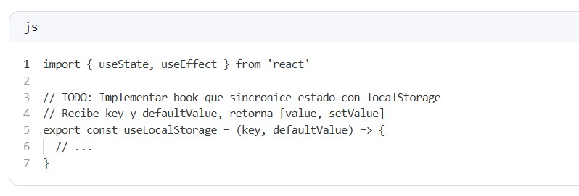
src/components/TaskList.jsx

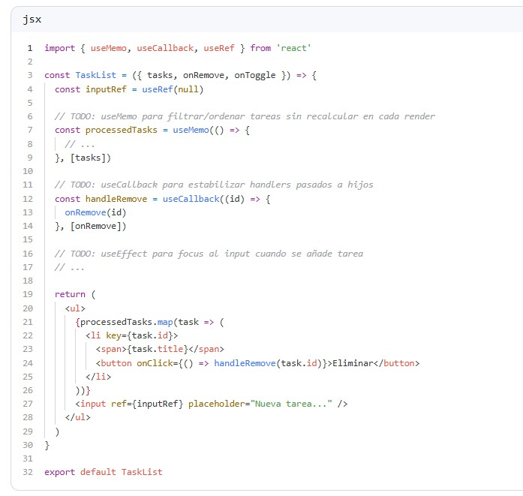

src/App.jsx

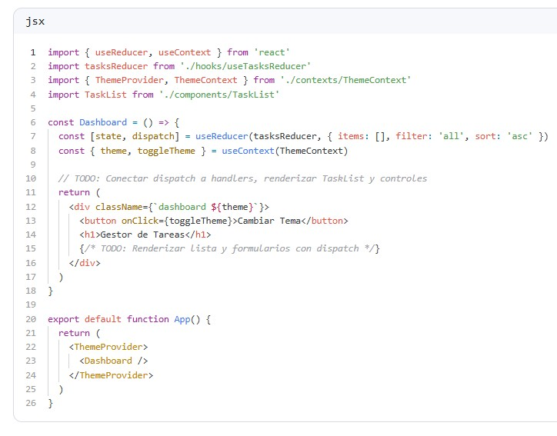

NOTAS TÉCNICAS CLAVE

Concepto | Regla / Aplicación
Reglas de Hooks | Solo en nivel superior, nunca en loops/condiciones/funciones anidadas. Solo en componentes funcionales o custom hooks.
useEffect | Array de dependencias determina cuándo se ejecuta. Cleanup (return () => {}) evita memory leaks y race conditions.
useContext | Ideal para evitar prop drilling, pero no para estado que cambia frecuentemente (dispara re-render en todos los consumidores).
useReducer | Preferible a useState cuando el estado es complejo, tiene múltiples sub-valores o la lógica de actualización depende del estado anterior.

useMemo / useCallback | Solo optimizar si hay bottleneck medible. Memoizar objetos/funciones pasados como props a hijos React.memo.
useRef | Persiste entre renders sin disparar re-render. Ideal para acceso DOM, timers, o valores mutables que no afectan UI.
Profiler | React DevTools → Profiler → Record. Analiza render time, commits, why did this render?. No optimizar sin medir.

